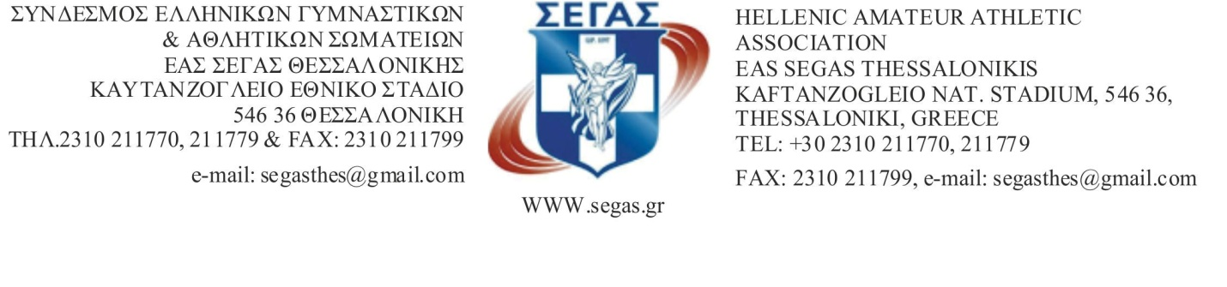
Αρ. πρωτ:-291- Θεσσαλονίκη 9–5-2018

ΠΡΟΚΗΡΥΞΗ
ΑΓΩΝΩΝ ΣΤΙΒΟΥ
“ΡΗΓΑΣ ΕΥΣΤΑΘΙΑΔΗΣ” 2018
Ο Α.Σ. ΡΗΓΑΣ Θεσσαλονίκης σε συνεργασία με την ΕΑΣ ΣΕΓΑΣ Θεσσαλονίκης προκηρύσσει αγώνες στίβου στη μνήμη του ΡΗΓΑ ΕΥΣΤΑΘΙΑΔΗ με την επωνυμία «ΡΗΓΑΣ ΕΥΣΤΑΘΙΑΔΗΣ» 2018, που θα διεξαχθούν σύμφωνα με τους παρακάτω όρους:

1. ΗΜΕΡΟΜΗΝΙΑ: Κυριακή 3 Ιουνίου 2018

2. ΤΟΠΟΣ : Εθνικό Καυτανζόγλειο Στάδιο Θεσσαλονίκης (Βοηθητικό).

3. ΑΓΩΝΙΣΜΑΤΑ :
ΠΠ-Α 80, 300, 1000, 4Χ300, ΣΦΑΙΡΑ (4Κ), ΚΟΝΤΩ
ΠΚ-Α 80, 300, 1000, 4Χ300, ΣΦΑΙΡΑ (3Κ), ΚΟΝΤΩ
ΠΑΙΔΩΝ 200, 800, 4Χ100, ΜΗΚΟΣ, ΔΙΣΚΟΣ, ΚΟΝΤΩ
ΚΟΡΑΣΙΔΩΝ 200, 800, 4Χ100, ΜΗΚΟΣ, ΤΡΙΠΛΟΥΝ, ΔΙΣΚΟΣ, ΚΟΝΤΩ
ΑΝΔΡΩΝ ΚΟΝΤΩ
ΓΥΝΑΙΚΩΝ ΚΟΝΤΩ

ΠΠ-ΠΚ/Β : ΚΟΝΤΩ ΑΓΩΝΑΣ ΕΠΙΔΕΙΞΗΣ*
ΒΕΤΕΡΑΝΩΝ : ΚΟΝΤΩ (ΑΝΔΡΩΝ 35⁺, ΓΥΝΑΙΚΩΝ 30⁺)

4. ΔΙΚΑΙΩΜΑ ΣΥΜΜΕΤΟΧΗΣ:
Δικαίωμα συμμετοχής έχουν όλοι οι αθλητές/τριες που είναι εγγεγραμμένοι σε σωματεία - μέλη του ΣΕΓΑΣ.
Κάθε σύλλογος μπορεί να συμμετάσχει με απεριόριστο αριθμό αθλητών σε κάθε αγώνισμα και με μία (1) ομάδα σε κάθε σκυταλοδρομία.
Στα αγωνίσματα του προγράμματος συμμετέχουν οι ηλικίες «τα έτη γέννησης», που καθορίζονται στις Τεχνικές Διατάξεις 2018 για τα ΔΙΑΣΥΛΛΟΓΙΚΑ ΠΡΩΤΑΘΛΗΜΑΤΑ (σελ. 42-43).
Κάθε αθλητής μπορεί να δηλωθεί το ανώτερο σε (2) δύο αγωνίσματα με τους περιορισμούς των Τεχνικών Διατάξεων 2018 (π.χ. οι ΠΠ-ΠΚ/Α δεν μπορούν να δηλωθούν σε δύο (2) ατομικούς δρόμους, κ.ά.).

5. ΔΗΛΩΣΕΙΣ ΣΥΜΜΕΤΟΧΗΣ :
Οι δηλώσεις συμμετοχής θα υποβάλλονται το αργότερο μέχρι την Τρίτη 29 Μαΐου και ώρα 14:00 στα γραφεία της ΕΑΣ ΣΕΓΑΣ Θεσσαλονίκης μόνον στα ειδικά ηλεκτρονικά έντυπα (συνημμένα στην προκήρυξη) στη διεύθυνση segasthes@gmail.com και με κοινοποίηση στη διεύθυνση fotkatsi@phed.auth.gr
Σημ.: Είναι μεγάλη βοήθεια για τη γραμματεία της ΕΑΣ ΣΕΓΑΣ, οι δηλώσεις να ταξινομούνται με βάση τα αγωνίσματα (π.χ. στο excel, κατάταξη ως προς τη στήλη των αγωνισμάτων).
Στις δηλώσεις συμμετοχής συμπληρώνονται όλες οι στήλες και υπογράφονται αρμοδίως.
Δηλώσεις με ελλιπή στοιχεία δεν θα γίνονται δεκτές.

6. ΤΕΧΝΙΚΕΣ ΟΔΗΓΙΕΣ:
Όλοι οι αθλητές/τριες, 60 λεπτά πριν την έναρξη του αγωνίσματός των, θα πρέπει να παρουσιάζονται ΑΥΤΟΠΡΟΣΩΠΩΣ στην αίθουσα κλήσης προσκομίζοντας το Δελτίο τους.
Η προθέρμανση των αθλητών γίνεται είτε στο Κεντρικό, είτε στους διαδρόμους κάτω από τις κερκίδες, είτε περιμετρικά του Κεντρικού Σταδίου. Κανένας αθλητής δεν θα κάνει ζέσταμα στον αγωνιστικό χώρο, δεν θα επιτραπεί η είσοδος πριν την καθορισμένη ώρα.
Η είσοδος των αθλητών στον αγωνιστικό χώρο θα γίνεται από το τούνελ (για τους Δρόμους και τα άλματα*) αποκλειστικά και μόνον με τη συνοδεία του εφόρου του αγωνίσματος και σύμφωνα με το παρακάτω χρονοδιάγραμμα.
Αγωνίσματα δρόμων: 20 λεπτά πριν την έναρξη του αγωνίσματος.
Οριζόντια άλματα και ρίψεις: 35 λεπτά πριν την έναρξη του αγωνίσματος.
Άλμα επί κοντώ: 50 λεπτά πριν την έναρξη του αγωνίσματος.
Όλοι οι Δρόμοι θα διεξαχθούν σε τελικές σειρές με ηλεκτρονική χρονομέτρηση.
Στις ρίψεις και στα άλματα θα γίνεται απευθείας τελικός.
7. ΤΡΟΠΟΣ ΔΙΕΞΑΓΩΓΗΣ ΤΟΥ ΑΛΜΑΤΟΣ ΕΠΙ ΚΟΝΤΩ
ΑΡΧΙΚΑ ΚΑΙ ΔΙΑΔΟΧΙΚΑ ΥΨΗ ΤΟΥ ΑΛΜΑΤΟΣ ΕΠΙ ΚΟΝΤΩ
ΠΠ-ΠΚ/Β = 1.70, 1,90, 2.00+¹⁰
ΒΕΤΕΡΑΝΩΝ = καθορίζονται από τον ΕΦΟΡΟ & ΤΟΥΣ ΑΘΛΗΤΕΣ
ΠΚ/Α = 2.00, 2.20, 2.30, 2.40, 2.50+¹⁰
Κ = 2.40, 2.60, 2.70, 2.80, 2.90, 3.00+¹⁰
Γ = 2.80, 3.00, 3.20, 3.32+¹⁰
ΠΠ/Α = 2.60, 2.80, 3.00, 3.10, 3.20⁺¹⁰
Π = 3.00, 3.20, 3.40, 3.60, 3.70⁺¹⁰
Α = 3.80, 4.10, 4.30, 4.42, 4.52⁺¹⁰
Τα αρχικά και διαδοχικά ύψη θα οριστικοποιηθούν μετά τις δηλώσεις και θα ανακοινωθούν μαζί με τη λίστα των δηλωθέντων και το τελικό πρόγραμμα των αγώνων.

ΡΥΘΜΙΣΕΙΣ - ΕΙΔΙΚΑ ΓΙΑ ΤΟΥΣ ΕΠΙΚΟΝΤΙΣΤΕΣ:
*Σε όσους μεταφέρουν και τα κοντάρια τους θα επιτραπεί η είσοδος και από την πόρτα που βρίσκεται δίπλα από το φυλάκιο (την καθορισμένη ώρα και μόνον).
Οι αθλητές του επί κοντώ που η κατηγορία τους δεν αγωνίζεται ακόμη ή που αγωνίστηκαν, δεν επιτρέπεται να βρίσκονται στο χώρο του αγωνίσματος. Μπορούν να παρακολουθήσουν το αγώνισμα από το χώρο που βρίσκεται δίπλα από τη «Λίμνη» ή πίσω από το στρώμα του επί κοντώ και φυσικά από τις κερκίδες.
Θα επιτραπεί η παραμονή των προπονητών και των βοηθών προπονητών σε ειδικά διαμορφωμένο και περιορισμένο χώρο, δίπλα από τα στρώματα του επί κοντώ.

ΑΛΜΑ ΕΠΙ ΚΟΝΤΩ ΠΠ-ΠΚ/Β :
Το επί κοντώ των ΠΠ-ΠΚ/Β (2005-2006) θα διεξαχθεί με την εξής ευελιξία.
Πρώτη επιλογή: Οι ΠΠ-ΠΚ/Β που είναι γεννημένοι/ες το 2005 και (η επίδοσή τους σε συνδυασμό με το αρχικό ύψος) τους επιτρέπει να αγωνιστούν με τους ΠΠ-ΠΚ/Α, μπορούν να δηλωθούν στον «επίσημο» αγώνα των ΠΠ-ΠΚ/Α (το πινάκιο αυτό θα σταλεί στον ΣΕΓΑΣ).
Δεύτερη επιλογή: Όλοι (2005 & 2006) δηλώνονται στο ξεχωριστό πινάκιο των ΠΠ-ΠΚ/Β και συμμετέχουν στον «αγώνα επίδειξης» (το πινάκιο αυτό δεν θα σταλεί στον ΣΕΓΑΣ).
Σημ.: Οι του 2005 μπορούν να δηλωθούν μόνον σε (1) μία από τις (2) δύο επιλογές τους και βραβεύονται μόνον στην κατηγορία με την οποία αγωνίστηκαν.
Παρακαλούνται οι σύλλογοι (οι προπονητές) ειδικά για το ΕΠΙ ΚΟΝΤΩ, να μην παραλείψουν να δηλώσουν την επίδοση των αθλητών τους.

ΕΠΙ ΚΟΝΤΩ ΒΕΤΕΡΑΝΩΝ:
Οι βετεράνοι αθλητές [οι άνδρες άνω των 35 ετών και οι γυναίκες άνω των 30 ετών], που επιθυμούν να αγωνιστούν ενημερώνουν υποχρεωτικά (έστω και τηλεφωνικά) τους διοργανωτές (6932626625 Κατσίκας Φ.), ότι προτίθενται να συμμετάσχουν στον αγώνα για να τιμήσουν τη μνήμη του ΡΗΓΑ ΕΥΣΤΑΘΙΑΔΗ. Δηλώνονται δε, την ημέρα των αγώνων στον Έφορο του αγωνίσματος προσκομίζοντας και αποδεικτικό στοιχείο για την ηλικία τους. Αγωνίζονται με δική τους ευθύνη ως προς την ιατρική εξέταση.
Οι οργανωμένοι σύλλογοι των Σ.Ε.Β.Α.Σ. ή Α.Σ.Ε.Δ.Α.Σ. κ.α., δηλώνουν τους αθλητές τους στο έντυπο Δήλωσης των Βετεράνων (που είναι κοινό με τους ΠΠ-ΠΚ/Β).
Οι Βετεράνοι αθλητές/τριες που έχουν δελτίο και η επίδοσή τους, τους επιτρέπει να αγωνιστούν με τους Άνδρες ή τις Γυναίκες (βλέπετε αρχικά ύψη Α & Γ), δηλώνονται κανονικά από το σύλλογό τους στην κατηγορία των ΑΘΛΗΤΩΝ.
Οι «Βετεράνοι» είτε αγωνιστούν στην κατηγορία των (ΑΘΛΗΤΩΝ), είτε στην κατηγορία των (ΒΕΤΕΡΑΝΩΝ) βραβεύονται μόνον «ΩΣ ΒΕΤΕΡΑΝΟΙ» ανά ηλικιακή κατηγορία.
Οι ηλικιακές κατηγορίες των βετεράνων καθορίζονται ανά 5 έτη (π.χ. 35-39, 40-44 κ.ο.κ.) με σημείο αναφοράς των κατηγοριών την 3^{η} Ιουνίου 2018 (ημέρα των αγώνων).
8. ΥΠΕΥΘΥΝΟΙ ΤΩΝ ΑΓΩΝΩΝ
Τεχνικός υπεύθυνος των αγώνων ορίζεται ο Τεχνικός Σύμβουλος της ΕΑΣ ΣΕΓΑΣ Θεσσαλονίκης κ. Ματθαίος Καϊσίδης σε συνεργασία με τον Τεχνικό Διευθυντή του ΑΣ ΡΗΓΑΣ κ. Κατσίκα Φώτιο.
Ό,τι δεν προβλέπεται από την παρούσα προκήρυξη ρυθμίζεται από τον Αλυτάρχη των αγώνων σε συνεργασία με τους προαναφερόμενους Τεχνικούς, σύμφωνα με τους ισχύοντες κανονισμούς.

9. ΕΠΑΘΛΑ:
Στους τρεις (3) πρώτους νικητές όλων των αγωνισμάτων, (όπως ορίζονται στην πρώτη σελίδα της προκήρυξης) θα απονεμηθούν αναμνηστικά Μετάλλια και Διπλώματα.
Στους 3 πρώτους νικητές των Βετεράνων θα δοθούν αναμνηστικά Μετάλλια και Διπλώματα, στον δε 1^{ο} νικητή κάθε κατηγορίας Βετεράνων θα απονεμηθεί και Κύπελλο.
ΑΠΟΝΟΜΕΣ: Μετά το τέλος κάθε αγωνίσματος, θα γίνεται ανακοίνωση των αποτελεσμάτων και «πρόσκληση» των (3) πρώτων για την απονομή των επάθλων. Οι απονομές θα γίνονται (στο χόρτο) στο χώρο μπροστά από τις κερκίδες κατά τη διάρκεια του προγράμματος αλλά και στο τέλος των αγώνων.

10. ΟΙΚΟΝΟΜΙΚΑ:
Δεν θα δοθούν έξοδα μετακίνησης.

11. ΙΑΤΡΙΚΗ ΕΞΕΤΑΣΗ:
Με τη φροντίδα και την ευθύνη των συλλόγων, οι αθλητές και οι αθλήτριες θα πρέπει να έχουν εξετασθεί από γιατρό πριν από τους αγώνες. Η πιστοποίηση της υγείας των αθλητών-τριών γίνεται στο πίσω μέρος του δελτίου, το οποίο υποχρεωτικά παρουσιάζουν οι αθλητές στην αίθουσα κλήσης.
Επιπρόσθετα, ο υπεύθυνος κάθε συλλόγου ΒΕΒΑΙΩΝΕΙ στη ΔΗΛΩΣΗ συμμετοχής ότι οι δηλωθέντες αθλητές έχουν εξεταστεί πρόσφατα (μέχρι 1 χρόνο πριν) από γιατρό και η βεβαίωση αυτή αποτελεί προϋπόθεση για τη συμμετοχή των αθλητών στους αγώνες.

12. ΓΕΝΙΚΑ:
Στους αγώνες θα ισχύσουν οι επίσημοι κανονισμοί στίβου του ΣΕΓΑΣ 2018-2019.
Όλοι οι αθλητές-τριες όταν αγωνίζονται θα πρέπει να φορούν την επίσημη στολή των Σωματείων τους.
Οι αριθμοί που παραλαμβάνουν οι αθλητές για τα δρομικά αγωνίσματα παρακαλούμε να συγκεντρώνονται από τους προπονητές των συλλόγων και να επιστρέφονται στη γραμματεία των αγώνων.
Την Προκήρυξη, τα έντυπα των δηλώσεων καθώς και κάθε άλλη πληροφορία σχετική με τους αγώνες (καθώς και τα αποτελέσματα μετά τους αγώνες), μπορείτε να τα βρείτε και στην ηλεκτρονική σελίδα του διοργανωτή Συλλόγου ΑΣ ΡΗΓΑΣ www.asrigas.gr

ΩΡΟΛΟΓΙΟ ΠΡΟΓΡΑΜΜΑ ΑΓΩΝΩΝ
«ΡΗΓΑΣ ΕΥΣΤΑΘΙΑΔΗΣ» 2018
ΚΥΡΙΑΚΗ 03 ΙΟΥΝΙΟΥ 2018, ΚΑΥΤΑΝΖΟΓΛΕΙΟ ΣΤΑΔΙΟ
ΩΡΑ | ΔΡΟΜΟΙ | ΑΛΜΑΤΑ | ΡΙΨΕΙΣ
15:30 |  | ΚΟΝΤΩ (ΠΠ-ΠΚ/Β) * ΣΤΡΩΜΑ 1  ΚΟΝΤΩ ΒΕΤΕΡΑΝΩΝ* ΣΤΡΩΜΑ 2
17:00 | 300 (ΠΚ/Α) | ΜΗΚΟΣ (Π)  ΚΟΝΤΩ (Π) & (ΠΠ/Α)  ΚΟΝΤΩ (Κ) & (ΠΚ/Α) | ΣΦΑΙΡΑ (ΠΚ/Α), 3Κ
17:15 | 300 (ΠΠ/Α) |  | ΔΙΣΚΟΣ (Κ)
17:45 | 200 (Κ)
18:00 | 200 (Π)
18:15 | 1000 (ΠΚ/Α)
18:30 | 1000 (ΠΠ/Α) | ΚΟΝΤΩ (Γ) ΚΟΝΤΩ (Α) ΜΗΚΟΣ (Κ) | ΣΦΑΙΡΑ (ΠΠ/Α), 4Κ
18:45 | 80 ΠΚ/Α |  | ΔΙΣΚΟΣ (Π) 1,5Κ
19:00 | 80 ΠΠ/Α
19:15 | 800 (Κ)
19:25 | 800 (Π) | ΤΡΙΠΛΟΥΝ (Κ)
19:40 | 4Χ300 (ΠΚ/Α)
19:50 | 4Χ300 (ΠΠ/Α)
20:00 | 4Χ100 (Κ)
20:10 | 4Χ100 (Π)
ΕΠΙ ΚΟΝΤΩ ΠΠ-ΠΚ/Β (2005*-2006): Αγώνας Επίδειξης.
ΕΠΙ ΚΟΝΤΩ ΒΕΤΕΡΑΝΩΝ: (ΑΝΔΡΩΝ 35+, ΓΥΝΑΙΚΩΝ 30+).
Σημ.: Όταν παρέλθει η καταληκτική ημερομηνία των δηλώσεων (Τρίτη 29-05-18 ώρα 14:00) και γίνει η καταμέτρηση των δηλωθέντων αθλητών/τριών, πιθανά να τροποποιηθεί το ωρολόγιο πρόγραμμα για να αποφευχθούν κενά και καθυστερήσεις.
Το οριστικό πρόγραμμα των αγώνων θα γνωστοποιηθεί την Παρασκευή 1-06-18.

ΣΥΝΗΜΜΕΝΑ (2):
- ΕΝΤΥΠΟ ΟΝΟΜΑΣΤΙΚΗΣ ΔΗΛΩΣΗΣ ΑΘΛΗΤΩΝ
- ΕΝΤΥΠΟ ΔΗΛΩΣΗΣ ΠΠ-ΠΚ/Β, «ΑΓΩΝΑΣ ΕΠΙΔΕΙΞΗΣ» ΚΑΙ ΒΕΤΕΡΑΝΩΝ (μόνο για το ΕΠΙ ΚΟΝΤΩ).

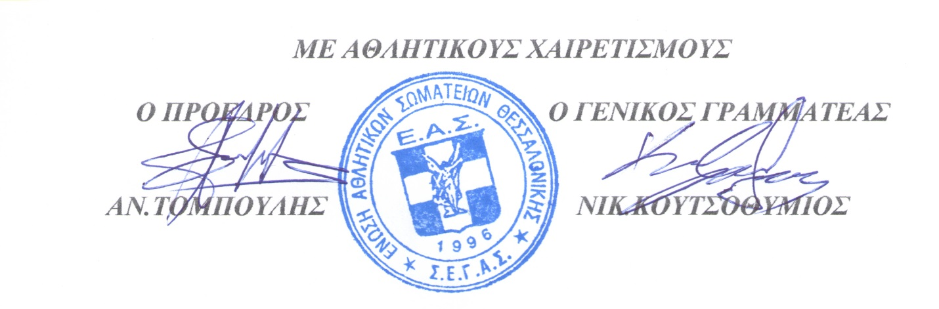

ΓΙΑ ΤΟ Δ.Σ. ΤΟΥ ΑΣ ΡΗΓΑΣ

Ο ΠΡΟΕΔΡΟΣ    ΓΑΚΗΣ ΔΗΜΗΤΡΙΟΣ |  | Ο Γ. ΓΡΑΜΜΑΤΕΑΣ  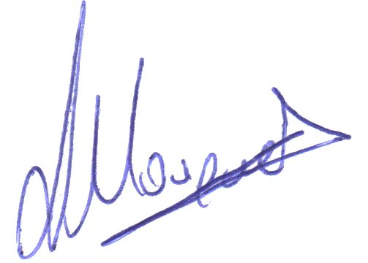  ΜΟΥΡΟΥΔΕΛΗΣ ΣΩΤΗΡΙΟΣ

